1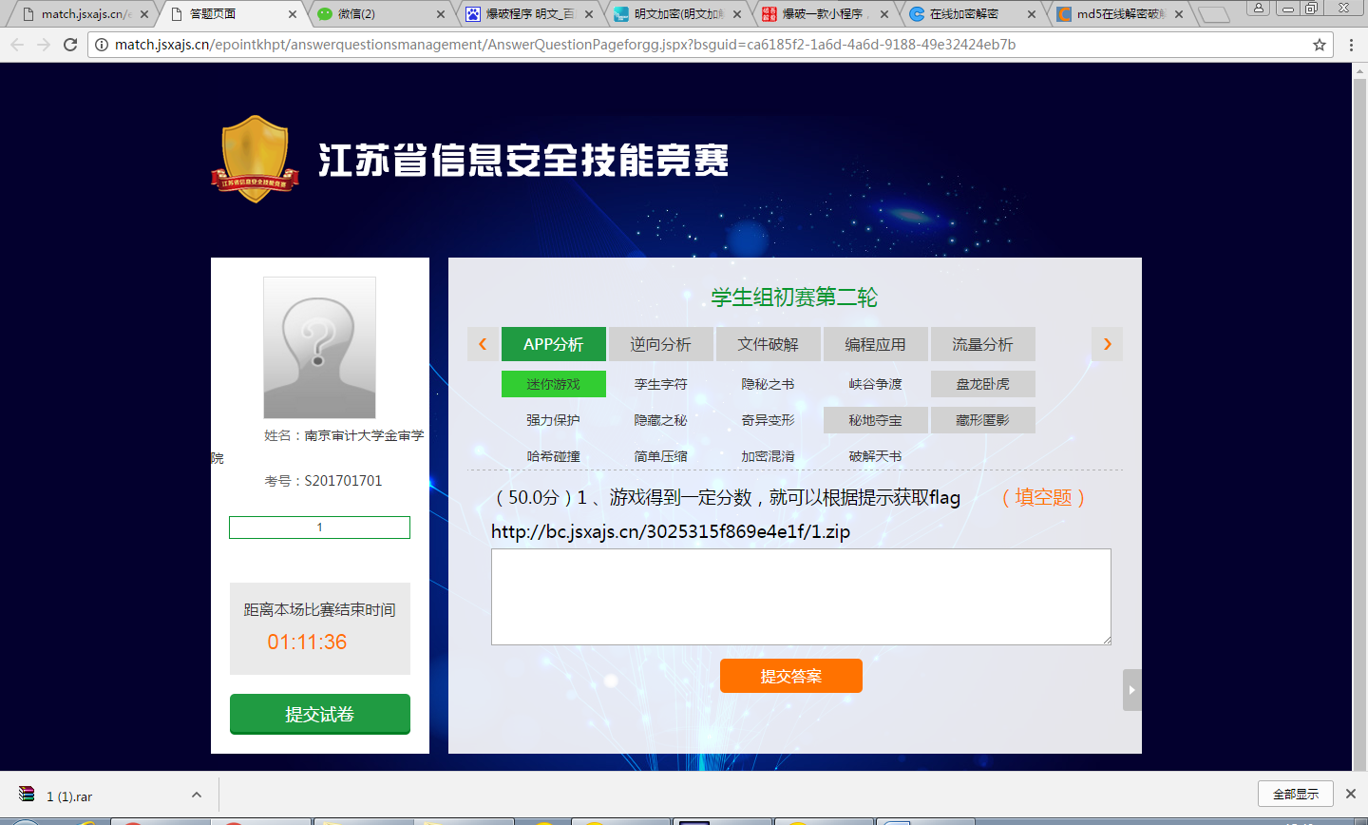

2

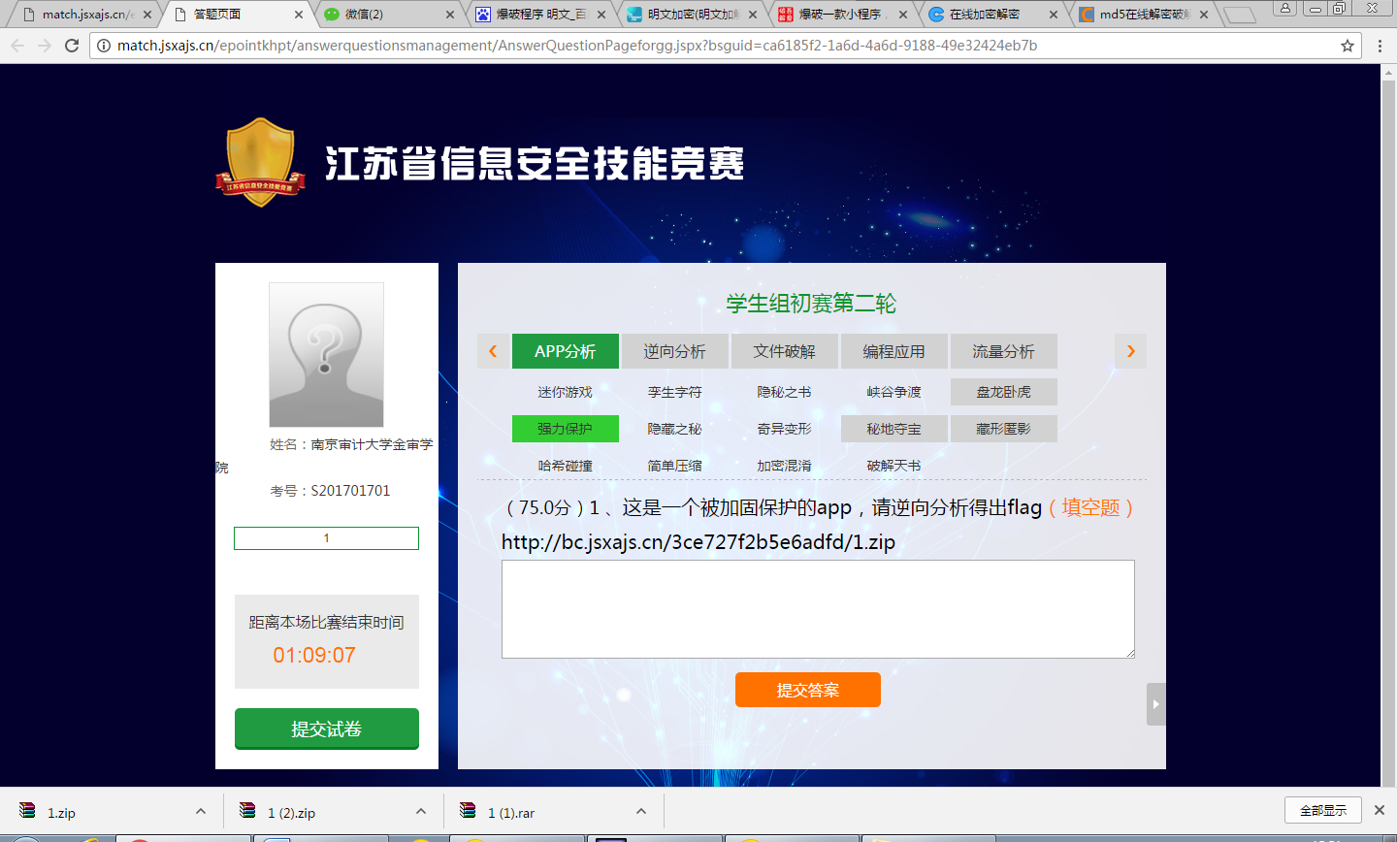

3．

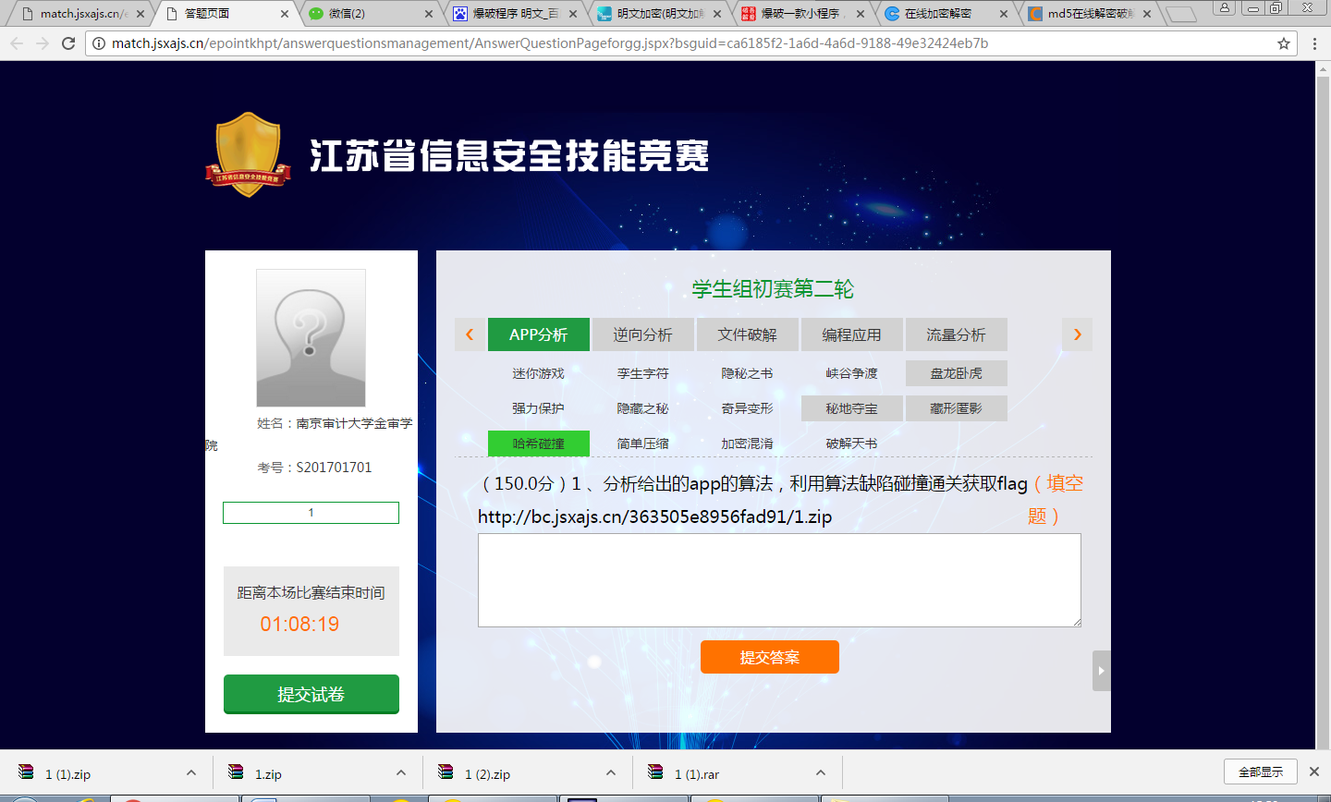

4．

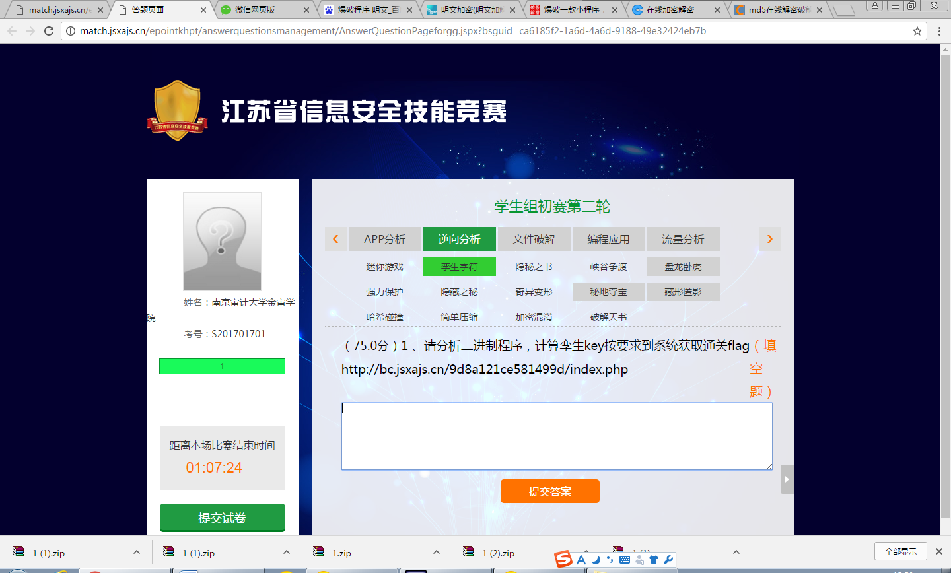

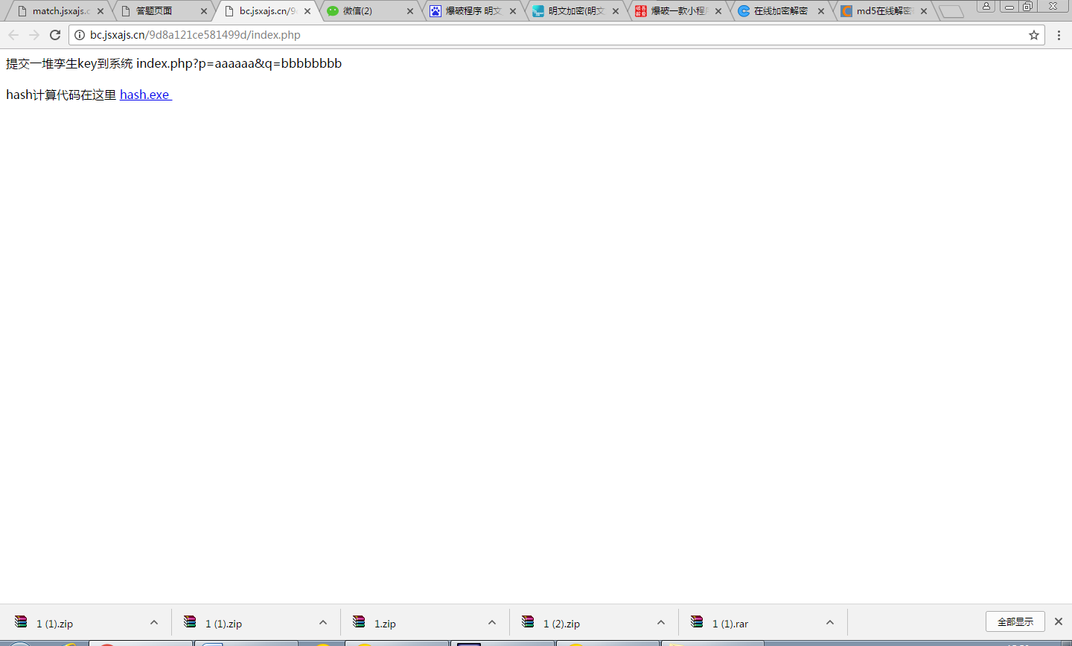

5．

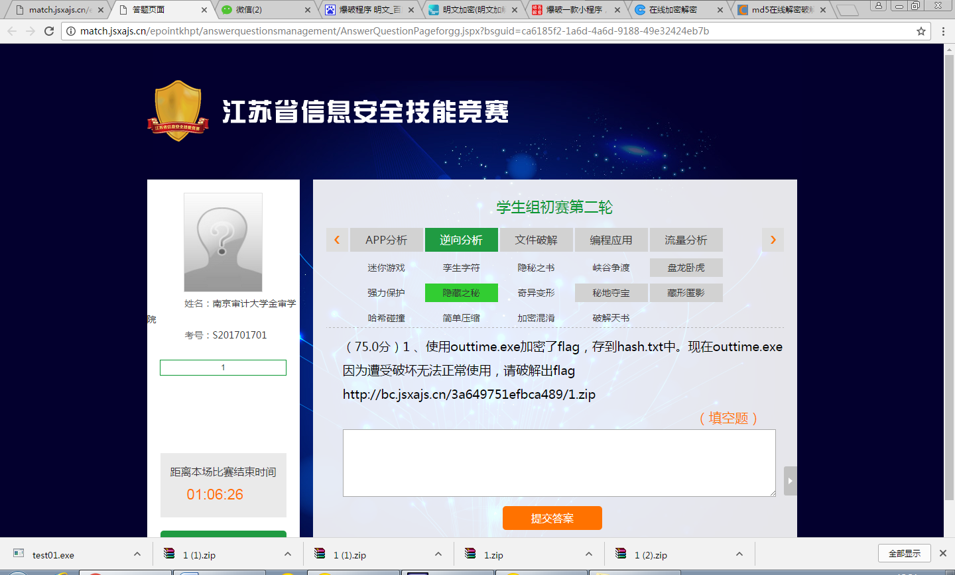

6．

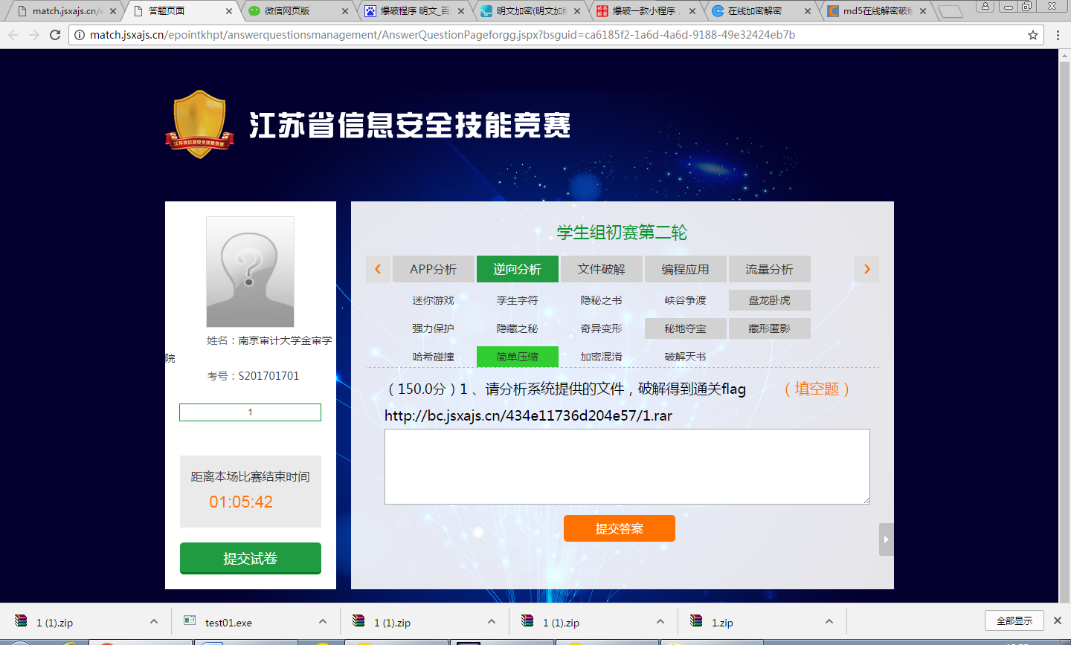

7．

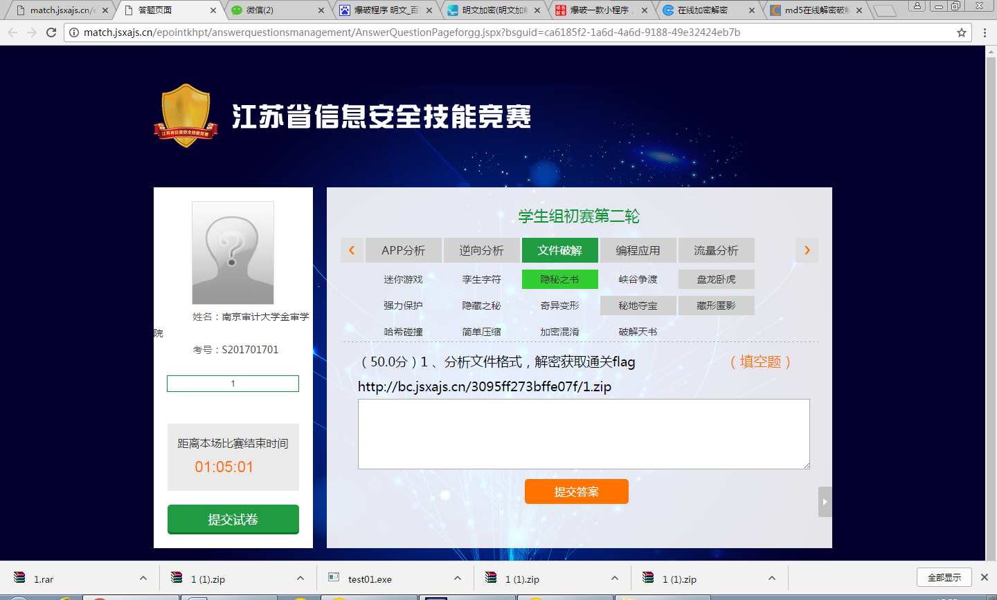

8．

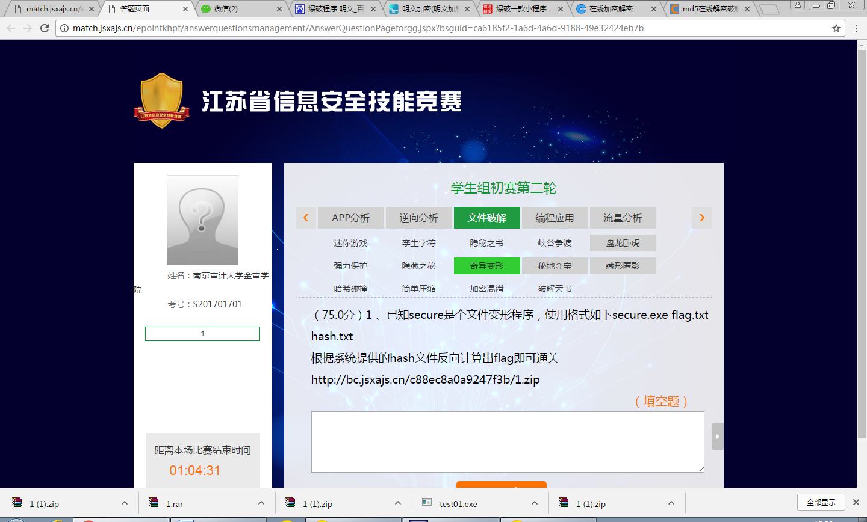

9．

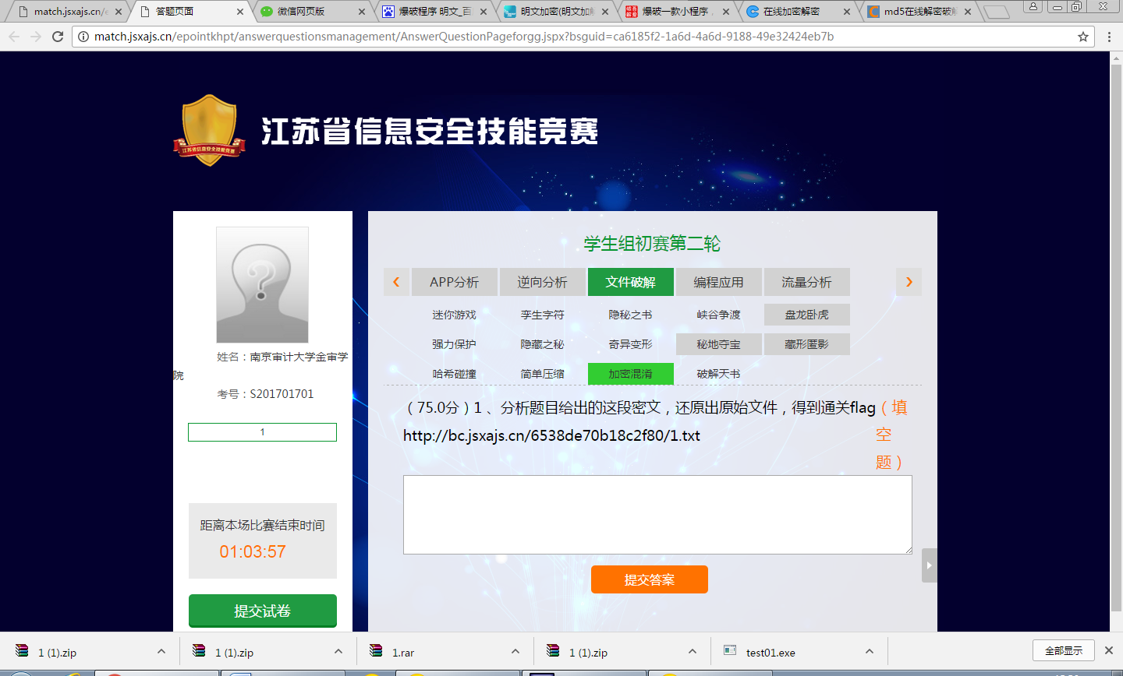

密文：HR+cPy0WjhT83Wku5PGZb6tTJXJ9Y0dZUjFoA+rWD99xf8Zqnyp/3fhIXA3kl8sKDFxm0UdRIzyK

lJv04qrh41ozY72AhTeU48iLm/lIbY8gNig/jRkcWlRJC3S6pQ4nJIlny3YPrnevkuooUVmGVXef

qGeDnti8x3FxA61wlLSbxm+ZXoDVOV3rFsAOrFVfJGorVKevSm5BNPD4crYNRHXWqH9eu8iDZV14

q8udubwarcomEHVU9KlHfY47g2BcPJIUF/SRtEvr2ZjdFKqU2JY9BKkohSGtPbBBPV5VdCPRFekq

FbXrDwv4ek2E8C84uqRoUbstew2JuA+hOTgyyxfMooBeAbRgTzgaH5kEgP25ENvIShLqE8FJD913

nVOlO7MUg7KehS/Ug1xJvNmcKZFy0OuzvuLOofLQWBxnWjgDAZ5gMt4piJi978U9rj8+idLI1444

5wnFgWn2U9rBuhKluq6yIfK3Hw4SRj5Mca+1zXqI5byNimr0vYa0hM5LK4cQ4O+YZbnXRgxMmN8V

t+jbupC/3OkNYW9GvddEs7ISiJkDSi84PL1K6L3s+GN3tw2wYBiGWqczZcsehbN7CHR7BrtJAg8e

tJwlrs56ytrbb2VTmtYJI9aeO9VqlCAfShujwbNVTTqR/yqJPAF+uqd9K78/eHV2Hyvp3ZsqVstt

kqfqJuk0i2FMhEpAh+GGvonTbiTgUR4ah7dBOiZdbEG1323Rk5pcuwW51c9CgB8KVwSD34zgPr7k

5yXuih+CIVSe11v8/Hte16bF2V0OYKoj4RFN9W==

10．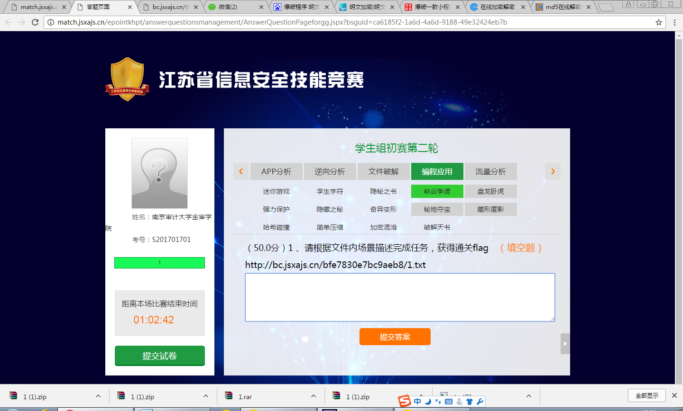

要求：

军事小队5名士兵执行夺宝任务，来到了狭窄到最多仅容两人同时通过的王者峡谷。通过峡谷必须使用神奇火把，否则就会受到峡谷主宰攻击身亡。不幸的是，该军团一共只有一只神奇火把。

如果各自通过的话，5人所需要的时间如下单位是：

（10011 20023 50045 70229 80112）

而如果两人同时通过，所需要的时间就是走得比较慢的那个人单独行动时所需的时间。请计算小队通过峡谷最快需要多少时间。

用该时间的16位md5值作为密钥利用Twofish算法解密如下hash可以得到明文

i87rRETUnUiFY+KNC6tdmg==

11. 军事小队通过了王者峡谷后进入了埋宝之地，该地区被划分成了77777个从1开始具有唯一编号的小型区域。根据历史传说，区域编号的数字中含有3或6的有野怪，其余区域有宝藏。如区域56有野怪，而区域57有宝藏。请问军事小队一共可以获取到多少份宝藏。

答案是多少：

12. 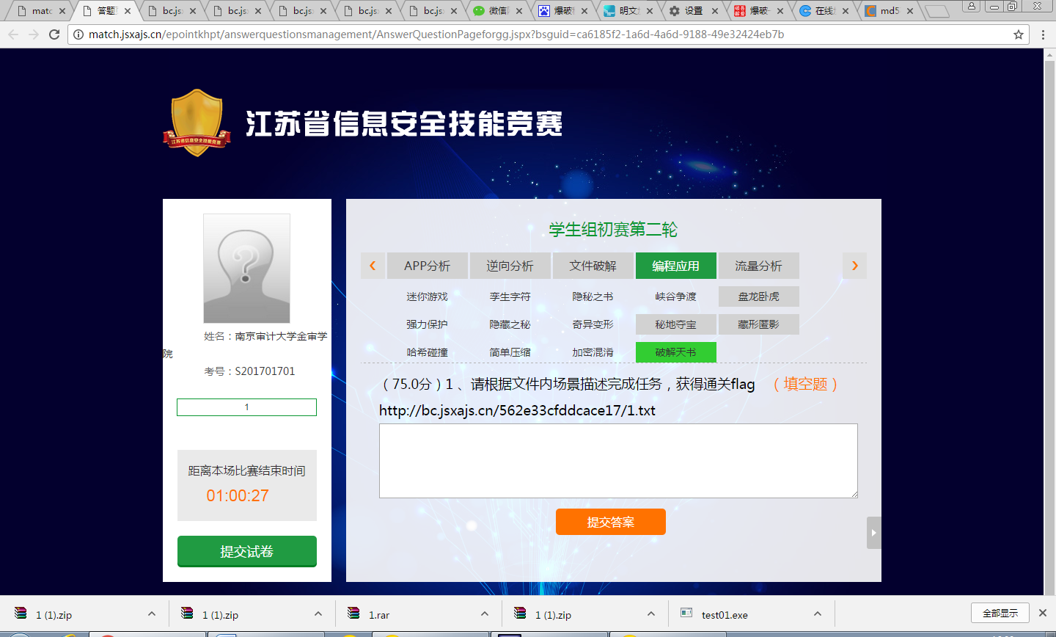

军事小队最终在埋宝之地拿到了终极宝物天书，打开天书需要破解如下一段密文

8vCXhxA5h9fCllUqQBdGSA==

根据传说，这段密文采用了xtea加密，其明文为不超过20位的数字和字母组成的字符串，密钥为不超过20位纯数字。

请写出爆破程序破解出明文，该明文即为通关flag

13.

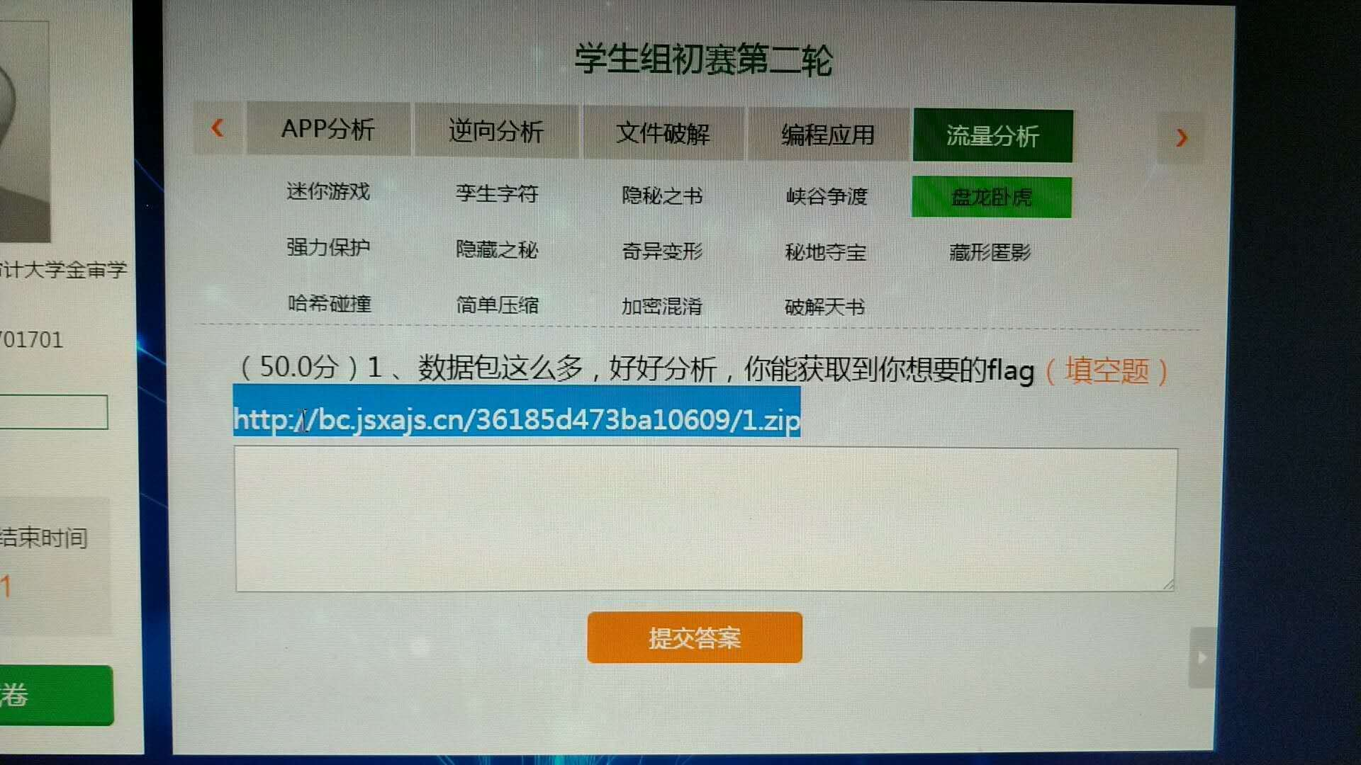

14.

